UNIVERSIDADE FEDERAL DE SANTA MARIA
PROGRAMA DE FORMAÇÃO DE RECURSOS HUMANOS
AGÊNCIA NACIONAL DE PETRÓLEO, GÁS NATURAL E BIOCOMBUSTÍVEIS
PRH 52/UFSM - PROCESSAMENTO E CONTROLE DE QUALIDADE DE PETRÓLEO E COMBUSTÍVEIS RENOVÁVEIS

Nome Sobrenome

TÍTULO:
SUBTÍTULO

Santa Maria, RS
ano
Nome Sobrenome

TÍTULO:
SUBTÍTULO

Trabalho de Conclusão de Curso apresentado ao Curso de XXXXXXXXXXXXXX, da Universidade Federal de Santa Maria (UFSM, RS), como requisito parcial para a obtenção do título de XXXXXXXXXXXXXX.

Orientadora ou Orientador: Prof. ou Prof.ª Dr. ou Dr.ª XXXXXXXXXXXX

Santa Maria, RS
ano
Nome Sobrenome

TÍTULO:
SUBTÍTULO

Trabalho de Conclusão de Curso apresentado ao Curso de XXXXXXXXXXXXXX, da Universidade Federal de Santa Maria (UFSM, RS), como requisito parcial para a obtenção do título de XXXXXXXXXXXXXX.

Aprovado (a) em dia de mês de ano.

__________________________________________________
Nome completo, titulação (UFSM)
(Presidente/Orientador)

__________________________________________________
Nome completo, titulação (instituição)

__________________________________________________
Nome completo, titulação (instituição)

Santa Maria, RS
ano
AGRADECIMENTOS

Texto em que o autor faz agradecimentos dirigidos àqueles que contribuíram de maneira relevante à elaboração do trabalho. Bolsistas PRH devem, obrigatoriamente, agradecer a ao programa PRH/ANP. Sugestão de agradecimento ao PRH/ANP e a FAPESP:
Ao Programação de Formação de Recursos Humanos da Agência Nacional de Petróleo, Gás Natural e Biocombustíveis (PRH/ANP) pelo incentivo e auxílio financeiro à pesquisa e inovação, gerido pela Fundação de Amparo à Pesquisa do Estado de São Paulo (FAPESP), Brasil. Processo n° 2025/03670-4.

RESUMO

TÍTULO: SUBTÍTULO

AUTOR ou AUTORA: Nome Sobrenome
ORIENTADOR ou ORIENTADORA: Nome Sobrenome
COORIENTADOR ou COORIENTADORA: Nome Sobrenome (se houver)

Texto texto texto texto texto texto texto texto texto texto texto texto texto texto texto texto texto texto texto texto texto texto texto texto texto texto texto texto texto texto texto texto texto texto texto textotexto. Texto texto texto texto texto texto texto texto texto texto texto texto texto texto texto texto textotexto texto texto texto texto texto texto texto textotexto texto texto texto texto texto texto em parágrafo único. O resumo deve ter de 150 a 500 palavras.

Palavras-chave: mínimo de três (3) palavras separada por ponto (.).

LISTA DE FIGURAS

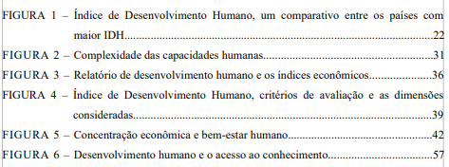

No caso de inclusão, o título da lista (figuras, tabelas, quadros, mapas, gráficos etc.) deve constar na margem superior em fonte 12, letras maiúsculas, negrito e espaçamento entre linhas de 1,5. Abaixo, uma linha em branco antecede o início da listagem, que deve ser elaborada de acordo com a ordem apresentada no texto, com cada item designado por seu nome específico, acompanhado do respectivo número da página. No exemplo, as figuras 1 e 4 possuem títulos que necessitam de mais de uma linha. Neste caso, a primeira letra da palavra que inicia a segunda linha deverá ser posicionada abaixo da primeira letra do título.

LISTA DE TABELAS

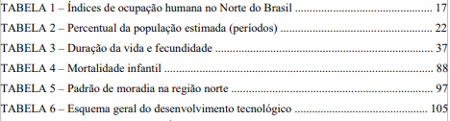

No caso de inclusão, o título da LISTA DE TABELAS deve constar na margem superior em fonte 12, letras maiúsculas, negrito e espaçamento entre linhas de 1,5. Abaixo, uma linha em branco antecede o início da listagem, que deve ser elaborada de acordo com a ordem apresentada no texto, com cada item designado por seu nome específico, acompanhado do respectivo número da página. Para títulos que necessitam de mais de uma linha, a primeira letra da palavra que se inicia na segunda linha deve ser posicionada abaixo da primeira letra do título (vide LISTA DE FIGURAS).

LISTA DE SIGLAS

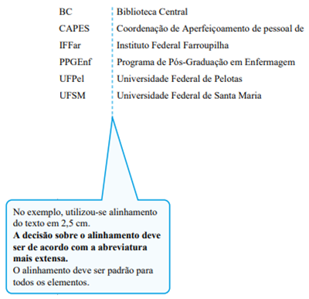

No caso de inclusão, o título LISTA DE SIGLAS deve constar na margem superior em fonte 12, letras maiúsculas, negrito e espaçamento entre linhas 1,5. Abaixo, uma linha em branco antecede o início da listagem, que deve constar em ordem alfabética, alinhada à margem esquerda, conforme exemplo. Para abreviaturas, recomenda-se a elaboração de lista própria (LISTA DE ABREVIATURAS), seguindo os mesmos critérios indicados para inclusão de listagem de siglas.

LISTA DE ABREVIATURAS

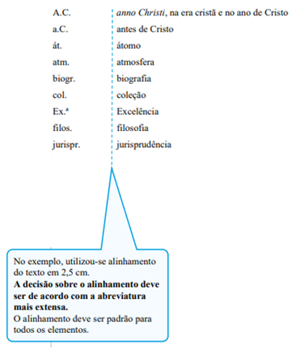

Em caso de inclusão, recomenda-se a elaboração de lista própria (LISTA DE ABREVIATURAS), seguindo os mesmos critérios indicados para inclusão de listagem de siglas. No exemplo, o termo “anno Christi” aparece em itálico, destaque utilizado para palavras estrangeiras.
Atenção: A abreviatura é um recurso da escrita, possui regras gramaticais, não se esqueça de consultá-las.

LISTA DE SÍMBOLOS

Em caso de inclusão, deve ser elaborada de acordo com a ordem apresentada no texto, com o devido significado. O título LISTA DE SÍMBOLOS deve constar na margem superior em fonte 12, letras maiúsculas, negrito e espaçamento entre linhas de 1,5. Abaixo, uma linha em branco antecede o início da listagem, que deve constar em fonte 12, maiúsculas e minúsculas, espaçamento simples entre linhas. As siglas utilizadas neste exemplo foram verificadas no Sistema Internacional de Unidades SI, editada pelo INMETRO (2012).

SUMÁRIO

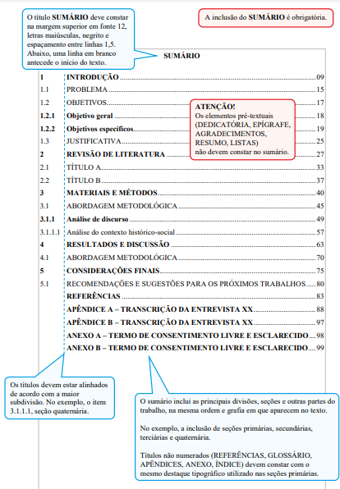

1 INTRODUÇÃO

Texto Texto Texto Texto Texto Texto Texto Texto Texto Texto Texto Texto Texto Texto Texto Texto Texto Texto Texto Texto Texto Texto Texto Texto Texto Texto Texto Texto Texto Texto Texto Texto Texto Texto Texto Texto Texto Texto Texto Texto Texto Texto Texto.
Texto Texto Texto Texto Texto Texto Texto Texto Texto Texto Texto Texto Texto Texto Texto Texto Texto Texto Texto Texto Texto Texto Texto Texto Texto Texto Texto Texto Texto Texto Texto Texto Texto Texto Texto Texto Texto Texto Texto Texto Texto Texto.

1.1 PROBLEMA

Texto Texto Texto Texto Texto Texto Texto Texto Texto Texto Texto Texto Texto Texto Texto Texto Texto Texto Texto Texto Texto Texto Texto Texto Texto Texto Texto Texto Texto Texto Texto Texto Texto Texto Texto Texto Texto Texto Texto Texto Texto Texto Texto.
Texto Texto Texto Texto Texto Texto Texto Texto Texto Texto Texto Texto Texto Texto Texto Texto Texto Texto Texto Texto Texto Texto Texto Texto Texto Texto Texto Texto Texto Texto Texto Texto Texto Texto Texto Texto Texto Texto Texto Texto Texto Texto.

1.2 OBJETIVOS

Texto Texto Texto Texto Texto Texto Texto Texto Texto Texto Texto Texto Texto Texto Texto Texto Texto Texto Texto Texto Texto Texto Texto Texto Texto Texto Texto Texto Texto Texto Texto Texto Texto Texto Texto Texto Texto Texto Texto Texto Texto Texto.

1.1.1 Objetivo Geral

Texto Texto Texto Texto Texto Texto Texto Texto Texto Texto Texto Texto Texto Texto Texto Texto Texto Texto Texto Texto Texto Texto Texto Texto Texto Texto Texto Texto Texto Texto Texto Texto Texto Texto Texto Texto Texto Texto Texto Texto Texto Texto.

1.1.2 Objetivos Específicos

Texto Texto Texto Texto Texto Texto Texto Texto Texto Texto Texto Texto Texto Texto Texto Texto Texto Texto Texto Texto Texto Texto Texto Texto Texto Texto Texto Texto Texto Texto Texto Texto Texto Texto Texto Texto Texto Texto Texto Texto Texto Texto.
I) Texto Texto Texto Texto Texto Texto Texto Texto Texto Texto Texto.
II) Texto Texto Texto Texto Texto Texto Texto Texto Texto Texto Texto.
III) Texto Texto Texto Texto Texto Texto Texto Texto Texto Texto Texto.

2 REVISÃO DA LITERARURA/ESTADO DA ARTE

Texto Texto Texto Texto Texto Texto Texto Texto Texto Texto Texto Texto Texto Texto Texto Texto Texto Texto Texto Texto Texto Texto Texto Texto Texto Texto Texto Texto Texto Texto Texto Texto Texto Texto Texto Texto Texto Texto Texto Texto Texto Texto Texto.
Texto Texto Texto Texto Texto Texto Texto Texto Texto Texto Texto Texto Texto Texto Texto Texto Texto Texto Texto Texto Texto Texto Texto Texto Texto Texto Texto Texto Texto Texto Texto Texto Texto Texto Texto Texto Texto Texto Texto Texto Texto Texto.

3 MATERIAIS E MÉTODOS ou METODOLOGIA

Texto Texto Texto Texto Texto Texto Texto Texto Texto Texto Texto Texto Texto Texto Texto Texto Texto Texto Texto Texto Texto Texto Texto Texto Texto Texto Texto Texto Texto Texto Texto Texto Texto Texto Texto Texto Texto Texto Texto Texto Texto Texto Texto.
Texto Texto Texto Texto Texto Texto Texto Texto Texto Texto Texto Texto Texto Texto Texto Texto Texto Texto Texto Texto Texto Texto Texto Texto Texto Texto Texto Texto Texto Texto Texto Texto Texto Texto Texto Texto Texto Texto Texto Texto Texto Texto.

4 RESULTADOS E DISCUSSÕES

Texto Texto Texto Texto Texto Texto Texto Texto Texto Texto Texto Texto Texto Texto Texto Texto Texto Texto Texto Texto Texto Texto Texto Texto Texto Texto Texto Texto Texto Texto Texto Texto Texto Texto Texto Texto Texto Texto Texto Texto Texto Texto Texto.
Texto Texto Texto Texto Texto Texto Texto Texto Texto Texto Texto Texto Texto Texto Texto Texto Texto Texto Texto Texto Texto Texto Texto Texto Texto Texto Texto Texto Texto Texto Texto Texto Texto Texto Texto Texto Texto Texto Texto Texto Texto Texto.

5 CONCLUSÃO

Texto Texto Texto Texto Texto Texto Texto Texto Texto Texto Texto Texto Texto Texto Texto Texto Texto Texto Texto Texto Texto Texto Texto Texto Texto Texto Texto Texto Texto Texto Texto Texto Texto Texto Texto Texto Texto Texto Texto Texto Texto Texto Texto.
Texto Texto Texto Texto Texto Texto Texto Texto Texto Texto Texto Texto Texto Texto Texto Texto Texto Texto Texto Texto Texto Texto Texto Texto Texto Texto Texto Texto Texto Texto Texto Texto Texto Texto Texto Texto Texto Texto Texto Texto Texto Texto.

6 REFERÊNCIAS

Referência

Referência

Referência

APÊNICE A

Texto, Figura ou Tabela

ANEXO A

Texto, Figura ou Tabela

